Конспект интегрированного занятия по теме «Овощи» в разновозрастной группе

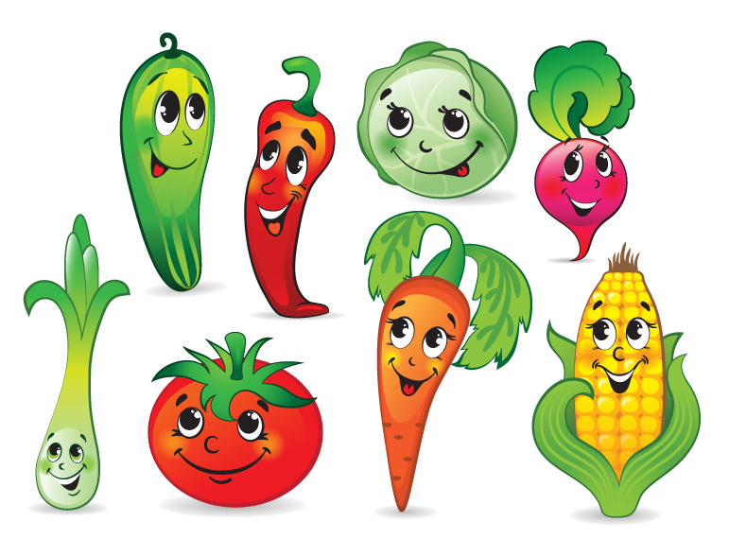Программное содержание:

Обобщить представления детей об овощах (где и как растут). Закрепить названия овощей и их отличительные особенности. Продолжать учить стихотворение «Приходите в огород» с опорными движениями. Формировать умение разгадывать загадки. Продолжать развивать мелкую моторику. Учить детей рисовать акварельными красками помидор, огурец. Обращать внимание детей на отличия предметов по форме и величине. Развивать эстетическое восприятие, способность передавать характерные особенности художественного образа. Воспитывать художественный вкус. Совершенствовать технику владения кистью. Способствовать аккуратности в работе с красками и кисточкой. Воспитывать желание заниматься изобразительной деятельностью.

Материалы: Корзина, «грядка» с овощами: морковь, помидоры, огурцы, перец, лук, картошка, капуста. Вырезанные из белой бумаги банки. Акварельные краски, кисточки, салфетки, стакан для воды, корзина с яблоки.
Ход занятия:

Дети заходят в группу и здороваются с гостями. Воспитатель предлагает детям встать в круг, взяться за руки и поприветствовать друг друга. Затем дети проходят и садятся на свои места.
Воспитатель спрашивает детей какое сейчас время года и какие приметы осени они знают.
(ответы детей).
-Ребята, а что умеет осень?
(дети дают ответ строчками из стихотворения П.Садовский «Что умеет осень?»)
Осень одевается пестро-пестро,
Осень пахнет остро-остро,
Осень стелет мягко-мягко,
Осень кормит сладко-сладко…
-А теперь, ребята, давайте подойдем к нашей «грядке» и посмотрим, что же здесь растет!
(Дети подходят к «грядке», где лежат овощи (капуста, морковь, картошка, огурцы, помидоры, лук, перец).
Воспитатель: Ребята, как вы думаете, куда мы с вами попали?
Дети: На огород.
Воспитатель: Правильно, а что растет на огороде?
(Дети называют овощи, которые видят на «грядках».)
Воспитатель: Молодцы, а каким одним словом можно назвать то, что растет на огороде?
Дети: Овощи.
Воспитатель: Правильно, ребята, посмотрите какие замечательные овощи выросли у нас на грядках. Давайте пригласим гостей в наш огород.
Дети рассказывают стихотворение «Приходите в огород» с показом.
Приходите в огород посмотреть, что там растет. (разводят руки в стороны)
Как играют в прятки огурцы на грядке, (закрывают и открывают глаза ладонями)
Как подсолнухи в картошке тянут к солнышку ладошки, (тянут ладошки вверх, поднимаются на носочки)
Как от утренней росы у бобов блестят усы, (показывают руками усы)
Как краснеют у забора великаны помидоры. (надувают щеки и разводят руки в стороны)
Все растет, все цветет, никому не тесно. (хлопают в ладоши)
Приходите в огород – будет интересно. (разводят руки в стороны, приглашая гостей).
Воспитатель: Ребята, а хотите поиграть? Я буду загадывать вам загадки про овощи, а вы будете искать отгадки на грядке и складывать их в корзинку.
Загадки:
1.Летом в огороде-свежие, зеленые.
А зимою в банки-крепкие, соленые (огурец)

2.Он круглый и красный,
Как глаз светофора
Среди овощей нет сочней (помидора).

3.Сто одежек и все без застежек (Капуста).

4.Кругла, рассыпчата, бела
На стол она с полей пришла.
Ты подсоли ее немножко,
Ведь, правда, вкусная…(картошка)

5. Сидит дед во сто шуб одет,
Кто его раздевает,
Тот слезы проливает. (лук)

6.Сидит девица в темнице, а коса на улице. (морковь)

Воспитатель: Молодцы, ребята, отгадали все мои загадки. Посмотрите наши грядки опустели. Что мы с вами собрали с огорода? Правильно, мы собрали урожай. Вот какой богатый урожай у нас с вами — полные корзины. Что же мы с ним теперь будем делать?
Дети: Кушать.
Воспитатель: Разве мы сразу столько съедим?
Дети: Нет.
Воспитатель: А что дома делают ваши мамы, когда у них столько овощей сразу?
Дети: Варят, солят.
Воспитатель: Правильно, ребята, урожай важно не только собрать, но и сохранить, поэтому все мамы и бабушки делают заготовки на зиму. Ребята, а какие заготовки ваши мамы делают на зиму? (ответы детей)
Воспитатель: Ребята, давайте с вами засолим на зиму капусту. (пальчиковая гимнастика)
Мы капусту рубим, рубим,
Мы капусту солим, солим,
Мы капусту жмем, жмем.
Мы морковку трем, трем,
Перемешиваем.
В банки плотно набиваем и в подвалы составляем!
Воспитатель: А теперь, ребята, садитесь на свои места и как ваши мамы попробуем засолить на зиму огурцы и помидоры!
(У детей на столах приготовлены трафареты банок, акварельные краски, кисточки, баночки с водой)
Во время работы слежу за осанкой детей, за положением кисточки в руках. В конце работы рассматриваем наши заготовки, любуемся своей работой, отмечаем аккуратность выполнения. (анализ работ)

Воспитатель: Ребята, вы сегодня хорошо поработали на занятии, и осень приготовила для вас угощения.

(Воспитатель раздает детям яблоки)

Конспект интегрированного занятия на тему :

«Овощи»

в разновозрастной группе

МКДОУ «Дмитриевский детский сад»

Подготовила и провела
воспитатель
Шинкарева Е.Н.

01.10.2015г.

